การมีส่วนร่วมของหัวหน้าสถานีตำรวจภูธรตะกั่วทุ่ง
กิจกรรมการเสริมสร้างคุณธรรม จริยธรรม การต่อต้านการทุจริต/สินบนในหน่วยงาน

1.การประกาศเจตนารมณ์
พ.ต.อ.ศิริวัฒน์ อินทร์ยิ้ม ผกก.สภ.ตะกั่วทุ่ง ประกาศเจตนารมณ์ของหน่วยงาน ประกาศเจตนารมณ์ในการป้องกันการและต่อต้านการทุจริตชองสถานีและประกาศ เจตนารมณ์ไม่รับ ของขวัญ และสินบนอื่นใด ทุกชนิดจากการปฏิบัติหน้าที่ ในหน่วยงาน

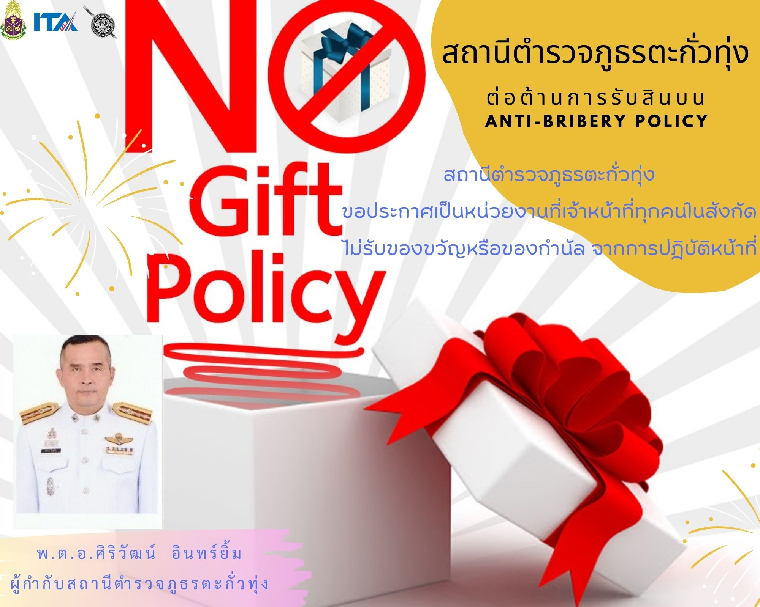

ประกาศสถานีตำรวจภูธรตะกั่วทุ่ง

เรื่อง เจตนารมณ์การป้องกันการทุจริตของสถานีตำรวจภูธรตะกั่วทุ่ง
---------------------------------
ผู้กำกับการสถานีตำรวจภูธรตะกั่วทุ่ง และข้าราชการตำรวจ ขอร่วมกันประกาศเจตนารมณ์ที่จะสร้างมาตรฐานด้วยความโปร่งใส สร้างองค์กรให้ปลอดจากการทุจริตในการปฏิบัติหน้าที่ยึดวัฒนธรรม คุณธรรมในองค์กรที่จะปฏิบัติหน้าที่ด้วยการมุ่งประโยชน์ส่วนรวมของสังคม มีคุณธรรมความสัมพันธ์ส่วนตัว มีการสื่อสารภายในหน่วยงานที่ชัดเจนทุกระดับ เพื่อเป็นแนวทางในการปฏิบัติหน้าที่ภายในองค์กร รวมทั้งเป็นค่านิยมสำหรับองค์กรหรือสถานีตำรวจภูธรตะกั่วทุ่ง พึงยึดถือเป็นแนวปฏิบัติควบคู่กับกฎ ข้อบังคับอื่นๆ สำหรับที่จะสร้างองค์กรที่ใสสะอาด เป็นธรรมต่อประชาชนผู้รับบริการ และพัฒนาคุณภาพการดำเนินงานของสถานีตำรวจภูธรตะกั่วทุ่ง
เพื่อให้บรรลุเจตนารมณ์ดังกล่าว สถานีตำรวจภูธรตะกั่วทุ่ง จะดำเนินการดังนี้
1.บริหารงานและปฏิบัติหน้าที่ด้วยหลักธรรมาภิบาล โดยมุ่งตอบสนองความต้องการของประชาชนด้วยความถูกต้อง เป็นธรรม โปร่งใส และสามารถตรวจสอบได้ในทุกขั้นตอน
2.ปลูกจิตสำนึก ปลูกฝังค่านิยม ทัศนคติบุคลากรของสถานีตำรวจภูธรตะกั่วทุ่ง ให้ยึดหลักปรัชญาเศรษกิจพอเพียงมาใช้ในการปฏิบัติหน้าที่และการดำรงชีวิต
3.ส่งเสริมให้องค์กรเอกชนและภาคประชาชนได้เข้ามามีส่วนร่วมในการดำเนินกิจกรรมและรับข้อมูลข่าวสารในการดำเนินกิจกรรมอย่างเปิดเผย และสามารถเข้าร่วมได้หลายช่องทางไม่ว่าทาง

4.ส่งเสริมและรณรงค์การป้องกันและปราบปรามการทุจริตอย่างต่อเนื่อง มีบทลงโทษผู้ทุจริตอย่างจริงจังและรุนแรง รวมทั้งประสานความร่วมมือกับหน่วยงานที่เกี่ยวข้องในการป้องกันและปราบปรามทุจริต
5.ส่งเสริมการต่อต้านและเฝ้าระวังการทุจริตคอร์รัปชั่นทุกรูปแบบ โดยมีการเฝ้าระวังอย่างรัดกุมและใช้มาตรการลงโทษขั้นสูงกับผู้ทุจริตคอร์รัปชั่น และผู้ที่เกี่ยวข้องอย่างเด็ดขาดและเป็นธรรม
จึงประกาศให้ทราบทั่วกัน
ประกาศ ณ วันที่ 7 ธันวาคม 2566

พันตำรวจเอก
( ศิริวัฒน์ อินทร์ยิ้ม )
ผู้กำกับการสถานีตำรวจภูธรตะกั่วทุ่ง

ประกาศสถานีตำรวจภูธรตะกั่วทุ่ง

เรื่อง นโยบายต่อต้านการรับสินบน (Anti-Bribery Policy)
---------------------------------
ตามพระราชบัญญัติประกอบรัฐธรรมนูญว่าด้วยการป้องกันและปราบปรามการทุจริตพ.ศ.๒๕๖๑ มาตรา๑๒๘ วรรคหนึ่ง ได้กำหนดห้ามมิให้เจ้าพนักงานของรัฐผู้ใดรับทรัพย์สินหรือประโยชน์อื่นใดอันอาจคำนวณเป็นเงินได้จากผู้ใด นอกเหนือจากทรัพย์สินหรือประโยชน์อันควรได้ตามกฎหมาย กฎ หรือ ข้อบังคับ ที่ออกโดยอาศัยอำนาจตามบทบัญญัติแห่งกฎหมาย เว้นแต่การรับทรัพย์สินหรือประโยชน อื่นใด โดยธรรมจรรยา ตามหลักเกณฑ์และจำนวนที่คณะกรรมการ ป.ป.ช. กำหนด และประมวลจริยธรรมข้าราชการตำรวจ พ.ศ.๒๕๖๔ข้อ ๒ (๒) ชื่อสัตย์สุจริต ปฏิบัติหน้าที่ตามกฎหมาย ระเบียบแบบแผนของสำนักงานตำรวจแห่งชาติ ด้วยความโปร่งใส ไม่แสดงออกถึงพฤติกรรมที่มีนัยเป็นการแสวงหาประโยชน์ โดยมิชอบ รับผิดชอบต่อหน้าที่สิทธิมนุษยชน มีความพร้อมรับการตรวจสอบและรับผิด มีจิตสำนึกที่ดี คำนึงถึงสังคม และข้อ๒๔) คิดถึงประโยชน์ส่วนรวมมากกว่าประโยชน์ส่วนตัว มีจิตสาธารณะ ร่วมมือ ร่วมใจ และเสียสละในการทำประโยชน์เพื่อสวนรวมและสร้างสรรค์ให้เกิดประโยชน์สุขแก่สังคม ประกอบกับแผนการปฏิรูปประเทศด้านการป้องกันและปราบปรามการทุจริตและประพฤติมิชอบ (ฉบับปรับปรุง) กำหนดกิจกรรมปฏิรูปที่สำคัญ กิจกรรมที่ ๔ พัฒนาระบบราชการไทยให้โปร่งใส ไร้ผลประโยชน์ เป้าหมายที่๑ ข้อที่ . ให้หน่วยงานรัฐทุกหน่วยประกาศเป็นหน่วยงานที่เจ้าหน้าที่รัฐทุกคนไม่รับของขวัญและของกำนัลทุกชนิดจากการปฏิบัติหน้าที่ (No Gift Policy) ดังนั้น เพื่อเป็นการป้องกันการขัดกันระหว่างประโยชน์ส่วนตนและประโยชน์ส่วนรวม (Conflict of Interest) การรับสินบน ของขวัญ ของกำนัล หรือประโยชน์อื่นใดที่ส่งผลต่อการปฏิบัติหน้าที่สถานีตำรวจภูธรตะกั่วทุ่ง จึงกำหนดแนวทางการปฏิบัติในการต่อต้านการรับสินบน (Anti-Bribery Policy) มีรายละเอียดตังนี้
วัตถุประสงค์
1. เพื่อป้องกัน หรือลดโอกาสในการรับสินบน ผลประโยชน์ทับซ้อนในรูปแบบต่างๆ
แก่ข้าราชการตำรวจในสังกัดสถานีตำรวจภูธรตะกั่วทุ่ง
๒. เพื่อส่งเสริมให้ข้าราชการตำรวจในสังกัดสถานีตำรวจภูธรตะกั่วทุ่ง มีจิตสำนึกในการปฏิเสธ
การรับของขวัญและของกำนัลทุกชนิดจากการปฏิบัติหน้าที่
๓. เพื่อสร้างวัฒนธรรมองค์กรคุณธรรมและโปร่งใส (Organization of Integrity) ของระบบราชการให้เข้มแข็งและยั่งยืน
/4…

-2-
๔. เพื่อกำหนดมาตรการ แนวทาง และกลไกในการป้องกันการให้/รับสินบนหรือประโยชน์อื่นใด
๕. เพื่อกำหนดแนวทางการรับค่ารับรอง หรือของขวัญของผู้บริหารและข้าราชการตำรวจ
ในสังกัด สถานีตำรวจภูธรตะกั่วทุ่ง ให้เป็นไปตามกฎหมายและระเบียบข้อบังคับที่เกี่ยวข้อง
๖. เพื่อสนับสนุนและยกระดับการดำเนินการภายใต้ยุทธศาสตร์ชาติแผนแม่บทภายใต้ยุทธศาสตร์ชาติ และแผนการปฏิรูปประเทศด้านการป้องกันและปราบปรามการทุจริตและประพฤติมิชอบรวมทั้งเป็นส่วนหนึ่งของแนวทางในการประเมินคุณธรรมและความโปร่งใสในหน่วยงานภาครัฐ (Integrity and Transparency Assessment : ITA)
ขอบเขตการใช้บังคับ
ใช้บังคับกับข้าราชการตำรวจในสังกัด สถานีตำรวจภูธรตะกั่วทุ่ง ทุกนาย
คำนิยาม
"สินบน" หมายถึง ทรัพย์สินหรือประโยชน์อย่างอื่นที่ให้แก่บุคคลเพื่อให้ผู้นั้นกระทำการหรือละ
เว้น ไม่กระทำการอย่างใดในตำแหน่งหน้าที่ไม่ว่าการนั้นชอบหรือมิชอบด้วยกฎหมาย ตามที่ผู้จ่ายเงินสินบน ต้องการ รวมถึงการรับของขวัญของกำนัล ค่าอำนวยความสะดวก เครื่องแสดงไมตรีจิต การรับบริจาค การรับเลี้ยง และประโยชน์ในลักษณะเดียวกัน เมื่อมีการเสนอ การให้ หรือรับที่สามารถพิจารณาเป็นเหตุเป็นผลได้ว่า คือสินบน และ รวมถึงการให้หรือรับกันภายหลัง
"ของขวัญ ของกำนัล หรือประโยชน์อื่นใดที่ส่งผลต่อการปฏิบัติหน้าที่" หมายความว่า เงินทรัพย์สิน บริการหรือประโยชน์อื่นใดที่มีมูลค่าและให้รวมถึงทิป โดยเจ้าหน้าที่ของรัฐได้รับนอกเหนือจากเงินเดือน รายได้ ผลประโยชน์จากราชการในกรณีปกติและมีผลต่อการตัดสินใจ การอนุมัติ อนุญาต หรือการอื่นใดในการปฏิบัติหน้าที่ให้เป็นไปในลักษณะที่เอื้อประโยชน์ไปในทางทุจริตต่อผู้ให้ของขวัญ ทั้งในอดีตหรือในขณะรับ หรือในอนาคต
"ทรัพย์สิน" หมายถึง ทรัพย์และวัตถุที่ไม่มีรูปร่าง ซึ่งอาจมีราคาและอาจถือครองเอาไว้ได้
เช่น เงิน บ้าน รถยนต์ หุ้น
"การรับทรัพย์สินหรือประโยชน์อื่นใดโดยธรรมจรรยา" หมายถึง การรับทรัพย์สินหรือประโยชน์อื่นโดจากญาติหรือจากบุคคลที่ให้กันในโอกาสต่างๆ โดยปกติตามขนบธรรมเนียมประเพณีหรือ วัฒนธรรมหรือให้กันตามมารยาทที่ปฏิบัติกันในสังคม
*ญาติ" หมายถึง บุพการี ผู้สืบสันดาน พี่น้องร่วมบิดามารดา หรือร่วมบิดาหรือมารดาเดียวกัน ลุง ป้า น้ำ อา คู่สมรส ผู้บุพการีหรือผู้สืบสันดานของคู่สมรส บุตรบุญธรรมหรือผู้รับบุตรบุญธรรม
"ประโยชน์อื่นใด" หมายถึง สิ่งที่มีมูลค่า ได้แก่การลดราคา การรับความบันเทิง การรับบริการ การรับการฝึกอบรม หรือสิ่งอื่นใดในลักษณะเดียวกัน
/การปฏิบัติหน้าที่..
-3-
"การปฏิบัติหน้าที่" หมายความว่า เป็นการกระทำหรือการปฏิบัติหน้าที่ของเจ้าหน้าที่รัฐในตำแหน่ง ที่ได้รับการแต่งตั้ง หรือได้รับมอบหมายให้ปฏิบัติหน้าที่ใดหน้าที่หนึ่ง หรือให้รักษาราชการแทนในหน้าที่ได้ หน้าที่หนึ่งทั้งเป็น
การทั่วไปและเป็นการเฉพาะในฐานะเจ้าหน้าที่ตำรวจที่กฎหมายได้กำหนด อำนาจหน้าที่ไว้หรือเป็นการกระทำไปตามอำนาจหน้าที่ที่กฎหมายระบุไว้ให้มีอำนาจหน้าที่ของตำรวจ
"ผู้บังคับบัญชา" หมายความว่า ผู้ที่มีอำนาจหน้าที่ในการสั่งการ กำกับ ติดตาม และตรวจสอบเจ้าหน้าที่ตำรวจในสังกัด
"ผู้ได้บังคับบัญชา" หมายถึง ข้าราชการตำรวจในสังกัด สถานีตำรวจภูธรโคกกลอย ทุกนายนอกเหนือจากผู้บังคับบัญชา
แนวปฏิบัติในการป้องกันการรับสินบน
1. ห้ามมิให้ข้าราชการตำรวจในสังกัดสถานีตำรวจภูธรตะกั่วทุ่งทุกนาย เข้าไปมีส่วนเกี่ยวข้องในการให้หรือรับสินบนทุกรูปแบบไม่ว่าทางตรงหรือทางอ้อม
2. ห้ามมีให้ข้าราชการตำรวจในสังกัดสถานีตำรวจภูธรตะกั่วทุ่งทุกนาย เรียกร้องหรือรับสินบนเพื่อประโยชน์ส่วนตนหรือประโยชน์ของบุคคลอื่น
๓. ให้ถือปฏิบัติตามนโยบายการต่อต้านการทุจริตคอร์รัปขัน โดยไม่เข้าไปเกี่ยวข้องกับการทุจริตคอร์รัปชันไม่ว่าจะโดยทางตรงหรือทางอ้อม
4.การปฏิบัติงานในหน้าที่ให้ถือปฏิบัติตาม ข้อบังคับ ระเบียบวินัยตำรวจ และกฎหมายที่เกี่ยวข้อง อย่างเคร่งครัด
5. ไม่กระทำการใดๆ ที่เข้าข่ายเป็นการให้หรือรับสินบน
๖. กำกับดูแลให้ดำเนินการการเบิกค่าใช้จ่ายของหน่วยงานในสังกัดเป็นไปตามกฎหมาย กฎระเบียบที่เกี่ยวข้องโดยเคร่งครัด
๗. การรับเงินบริจาคหรือเงินสนับสนุนไม่ว่าจะเป็นเงิน วัตถุ หรือทรัพย์สิน แก่กิจกรรมหรือโครงการใด ต้องปฏิบัติตามข้อบังคับ ระเบียบ ประกาศ อย่างเคร่งครัด และมีใบเสร็จรับเงินหรือหลักฐานการรับเงินประกอบรายงานทุกครั้ง
8. การรับทรัพย์สินหรือประโยชน์อื่นใด โดยธรรมจรรยา ให้ข้าราชการตำรวจในสังกัดสถานีตำรวจภูธรตะกั่วทุ่ง ทุกนาย ให้ถือปฏิบัติตามประกาศ คณะกรรมการป้องกันและปราบปรามการทุจริตแห่งชาติ เรื่อง หลักเกณฑ์การรับทรัพย์สินหรือประโยชน์อื่นใดโดยธรรมจรรยาของเจ้าหน้าที่ พ.ศ.๒๕๖๓ อย่างเคร่งครัด
/มาตรการจัดการ...

-4-
มาตรการจัดการการฝ้าฝืนนโยบาย
1. การฝาฝืนไม่เป็นปฏิบัติตามนโยบายนี้ อาจถูกดำเนินการทางวินัยหรือดำเนินคตีอาญาหรือกฎหมาย อื่นที่เกี่ยวข้อง รวมถึงผู้บังคับบัญชาโดยตรงที่เพิกเฉยต่อการกระทำผิดหรือรับหราบว่ามีการกระทำผิดแต่ไม่ดำเนินการจัดการให้ถูกต้อง ซึ่งมีบทลงโทษทางวินัยจนถึงขั้นให้ไล่ออกจากราชการ
2. การไม่ได้รับรู้ถึงประกาศนโยบายฉบับนี้และ/หรือกฎหมายที่เกี่ยวข้องไม่สามารถใช้เป็นข้ออ้างในการไม่ปฏิบัติตามใต้
๓. ผู้บังดับบัญชาตามคำสั่งกรมตำรวจ ที่ /๕๓๘ ลงวันที่ ๓ ตุลาคม ๒๕๗ มีอำนาจหน้าที่ในการกำกับ ดูแล ให้ผู้ได้บังคับบัญชาที่อยู่ในปกครองให้ยึดถือและปฏิบัติตามนโยบายนี้อย่างเคร่งครัด
มาตรการการติดตามตรวจสอบ
1. ผู้กำกับการสถานีตำรวจภูธรตะกั่วทุ่ง ประกาศเจตจำนงในการบริหารหน่วยงาน อย่าง ชื่อสัตย์ สุจริต โปร่งใส และเป็นไปตามหลักธรรมาภิบาลที่ดี โดยเผยแพร่ประชาสัมพันธ์ให้ข้าราชการตำรวจใน สังกัด และผู้มีส่วนได้ส่วนเสียภายนอกทราบ
2. ให้ผู้บังคับบัญชาตามคำสั่งกรมตำรวจ ที่ /๒๕๓๗ ลงวันที่๑ ตุลาคม ๒๕๓๙ มีอำนาจหน้าที่ ในการกำกับ ติดตาม และตรวจสอบเจ้าหน้าที่ตำรวจผู้ได้บังคับบัญชาที่อยู่ในปกครอง ในสังกัด ให้ปฏิบัติตน เป็นไปตามประกาศฉบับนี้ กรณีพบการกระทำที่ฝ่าฝืนประกาศฉบับนี้ ให้รายงานผู้กำกับการสถานีตำรวจภูธรเมืองชัยนาท ทราบโดยเร็ว
๓. สถานีตำรวจภูธรตะกั่วทุ่ง จัดให้มีการทบทวนและปรับปรุงแนวทางการปฏิบัติตามความเหมาะสมหรือตามการเปลี่ยนแปลงของปัจจัยต่างๆที่มีนัยสำคัญ
๔. ให้ฝ่ายอำนวยการ สถานีตำรวจภูธรตะกั่วทุ่ง จัดทำข้อมูลสถิติการการรับสินบน หรือการรับของขวัญหรือประโยชน์อื่นใดจากการปฏิบัติหน้าที่ พร้อมทั้งปัญหา อุปสรรค รายงานให้ผู้กำกับการสถานีตำรวจภูธรตะกั่วทุ่ง ทราบทุกโตรมาส
ช่องทางการร้องเรียน/แจ้งเบาะแส
1. ที่ทำการ สถานีตำรวจภูธรตะกั่วทุ่ง
2. ทางไปรษณีย์ สถานีตำรวจภูธรตะกั่วทุ่ง เลขที่ 111 หมู่ที่ 1 ตำบลกระโสม อำเภอตะกั่วทุ่ง จังหวัด
พังงา รหัสไปรษณีย์ 82130
๓. ทางโทรศัพท์ หมายเลข 076 496 531
5. เว็บไซต์ สถานีตำรวจภูธรตะกั่วทุ่ง https://takuathung.phangnga.police.go.th/wp/
/มาตรการคุ้มครอง...

-5-
มาตรการคุ้มครองผู้ร้องเรียน/ผู้แจ้งเบาะแสและการรักษาความสับ
1. การพิจารณาข้อร้องเรียน ให้กำหนดชั้นความลับและคุ้มครองผู้เกี่ยวข้องตามระเบียบ ว่าด้วยการ รักษาความสับของทางราชการ และการส่งเรื่องให้หน่วยงานพี่จารณานั้น ผู้ให้ข้อมูลและผู้ร้องอาจจะได้รับความเดือนร้อน เช่น ข้อร้องเรียนกล่าวโทษข้าราชการในเบื้องต้นให้ถือว่าเป็นความสับทางราชการหากเป็นบัตรสนเท่ห์ ให้พิจารณาเฉพาะรายที่ระบุหลักฐาน กรณีแวดล้อมปรากฏขัดแจ้ง ตลอดจนชี้พยานบุคคลแน่นอนเท่านั้น การแจ้งเบาะแสผู้มีอิทธิพลต้องปกปิดชื่อและที่อยู่ผู้ร้อง หากไม่ปกปิดชื่อที่อยู่ของผู้ร้อง จะต้องแจ้งให้หน่วยงานที่เกี่ยวข้องทราบและให้ความคุมครองแก่ผู้ร้องดังนี้ "ให้ผู้บังคับบัญชาใช้ดุลพินิจสั่งการตามสมควรเพื่อคุมครองผู้ร้อง พยาน และบุคคลที่ให้ข้อมูลในการสืบสวนสอบสวน อย่าให้ต้องรับภัยหรือความไม่เป็นธรรมที่อาจเกิดมาจากการร้องเรียน การเป็นพยานหรือการให้ข้อมูลนั้น" กรณีมีการระบุชื่อผู้ถูกกล่าวหาจะต้องคุ้มครองทั้งฝ่ายผู้ร้องและผู้ถูกร้อง เนื่องจากเรื่องยังไม่ได้ผ่านกระบวนการตรวจสอบข้อเท็จจริงและอาจเป็นการกสั่นแกล้งกล่าวหาให้ได้รับความเดือดร้อนและเสียหายได้ และกรณีผู้ร้องร้องเรียนระบุในคำร้องขอให้ปกปิดหรือไม่ประสงค์ให้เปิดเผยชื่อผู้ร้องเรียน หน่วยงานต้องไม่เปิดเผยชื่อผู้ร้องให้หน่วยงานผู้ถูกร้องทราบเนื่องจากผู้ร้องอาจจะได้รับความเดือดร้อนตามเหตุแห่งการร้องเรียนนั้นๆ
2. เมื่อมีการร้องเรียน ผู้ร้องและพยานจะไม่ถูกดำเนินการใดๆ ที่กระทบต่อหน้าที่การงานหรือการดำรงชีวิต หากจำเป็นต้องมีการดำเนินการใดๆ เช่น การแยกสถานที่ทำงานเพื่อป้องกันมีให้ผู้ร้อง พยานและผู้ถูกคล่าวหาพบปะกัน เป็นต้น ต้องได้รับความยืนยอมจากผู้ร้องและพยาน
๓. ข้อร้องขอของผู้เสียหาย ผู้ร้อง หรือพยาน เช่น การขอย้ายสถานที่ทำงาน หรือวิธีการในการป้องกันหรือแก่ไขปัญหา ควรได้รับการพิจารณาจากบุคคลหรือหน่วยงานที่รับผิดชอบตามความเหมาะสม
4. ให้ความคุ้มครองผู้ร้องเรียนไม่ให้ถูกกลั่นแกล้ง

ประกาศ ณ วันที่ 7 ธันวาคม 2566

พันตำรวจเอก
(ศิริวัฒน์ อินทร์ยิ้ม)
ผู้กำกับการสถานีตำรวจภูธรตะกั่วทุ่ง

ข่าวกิจกรรมที่ 1

การมีส่วนร่วมของหัวหน้าสถานีตำรวจภูธรโคกกลอย
วันที่ ๒2 ธันวาคม ๒๕๖๖ เวลา ๐๙.๐๐ น. พ.ต.อ.ศิริวัฒน์ อินทร์ยิ้ม ผกก.สภ.ตะกั่วทุ่ง ประชุมชี้แจงแจ้งประกาศของสถานีเรื่องการต่อต้านการรับสินบนและไม่รับของขวัญและของกํานัลของหน่วยให้ข้าราชการตํารวจในสังกัดถือปฏิบัติ

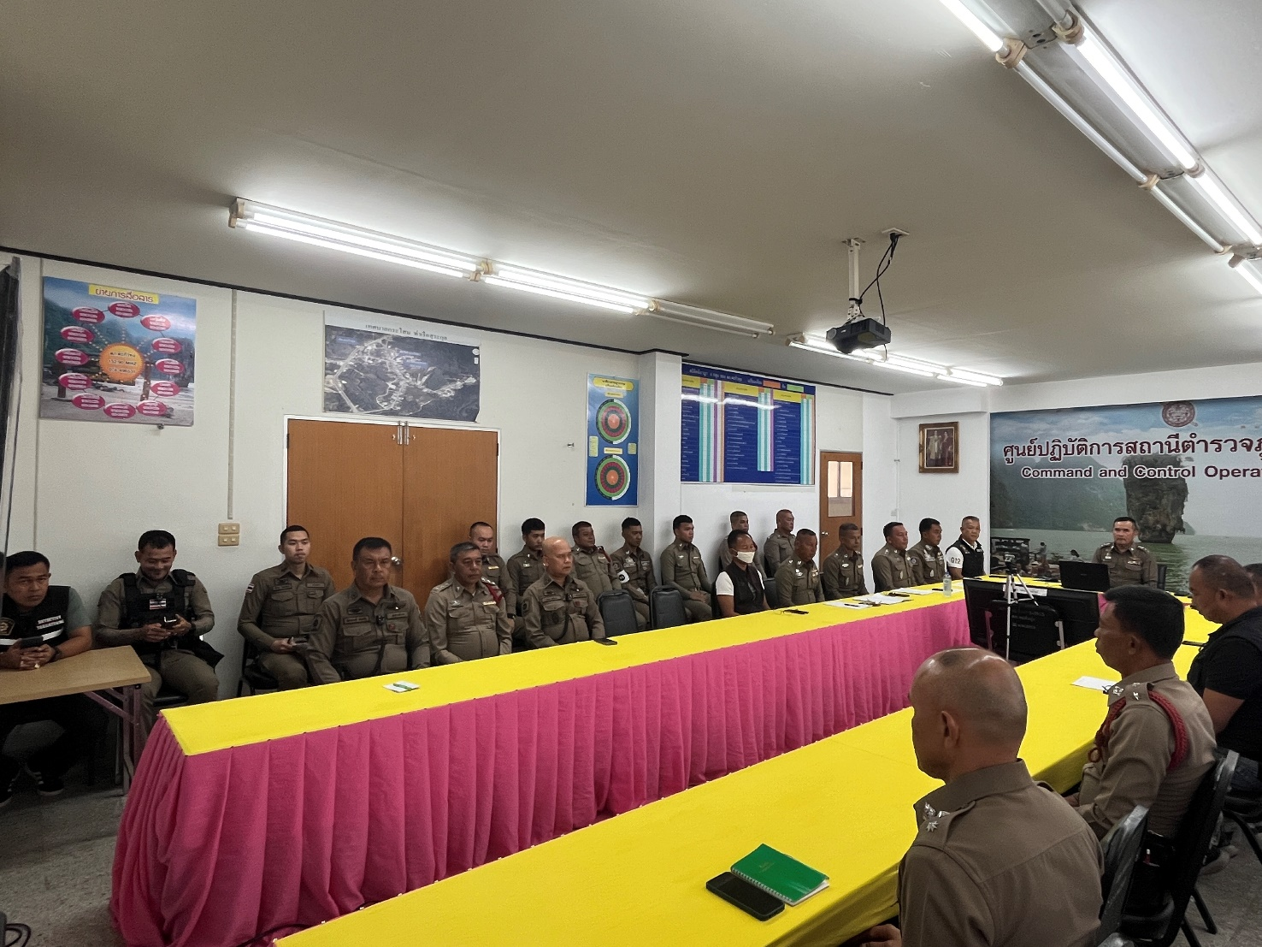

ข่าวกิจกรรมที่ 2

การมีส่วนร่วมของหัวหน้าสถานีตำรวจภูธรโคกกลอย
๒.จัดอบรมข้อการปฏิบัติตนของข้าราชการตํารวจเพื่อรักษา จริยธรรมและจรรยาบรรณตํารวจ
วันที่ ๒6 ธ.ค.2566 เวลา 09.30 น. พ.ต.อ.ศิริวัฒน์ อินทร์ยิ้ม ผกก.สภ.ตะกั่วทุ่ง จัดอบรมข้าราการตํารวจในสังกัด เรื่อง ข้าราชการตํารวจพึงปฏิบัติตน เพื่อรักษาจริยธรรม ในการประชุมบริหารประจําเดือนของหน่วย

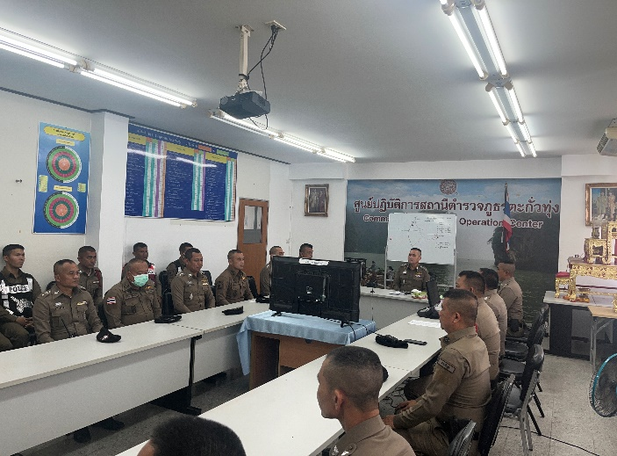
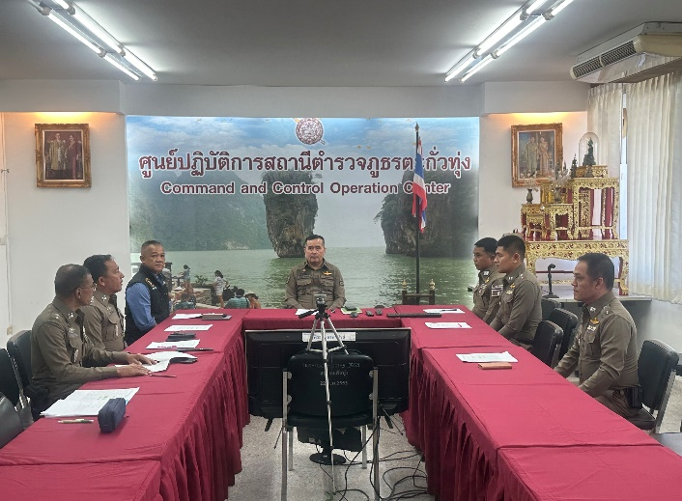
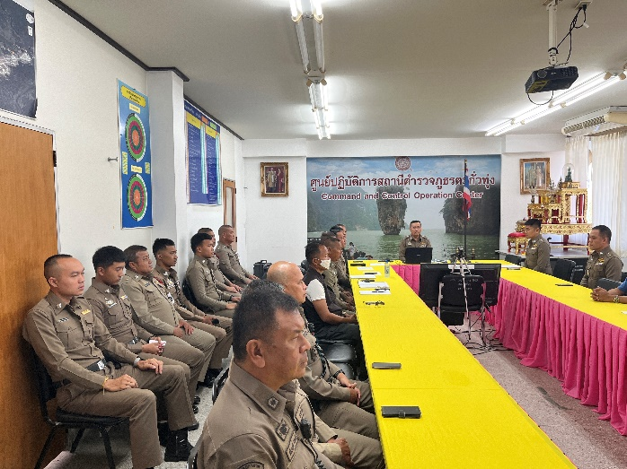
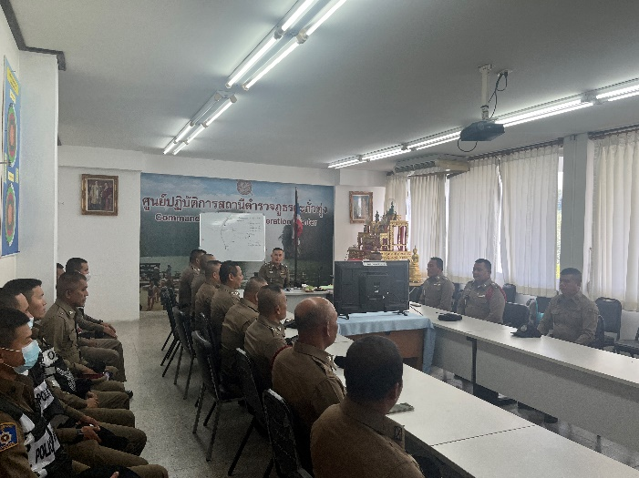

ข่าวกิจกรรมที่ 3

๓.จัดอบรม เสริมสร้างคุณธรรมและความโปร่งใส การต่อต้านการทุจริต และต่อต้านการรับสินบน
วันที่ ๒๑ ธ.ค.๖๖ เวลา ๑๐.๓๐ น. พ.ต.อ.ศิริวัฒน์ อินทร์ยิ้ม ผกก.สภ.ตะกั่วทุ่ง ได้จัดอบรมข้าราชการตํารวจในสังกัด เรื่องเสริมสร้างคุณธรรมและความโปร่งใส การต่อต้านการทุจริต และ ต่อต้านการรับสินบน

